**ACTIVIDAD PARTE 1**

1. Crea una función que reciba dos números y devuelva el mayor de ellos.

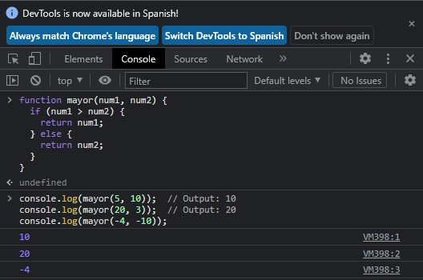

1. Crea una función que reciba un número y devuelva true si es par y false si es impar.

1. Crea una función que reciba un número y devuelva su valor absoluto.

1. Crea una función que reciba una cadena de texto y devuelva true si la cadena tiene más de 10 caracteres y false si no.

5. Crea una función que reciba dos cadenas de texto y devuelva true si ambas cadenas tienen la misma longitud y false si no.

6. Crea una función que reciba un número y devuelva true si está entre 20 y 50 (incluyendo ambos extremos) y false si no.

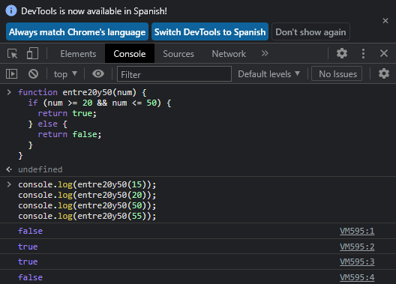

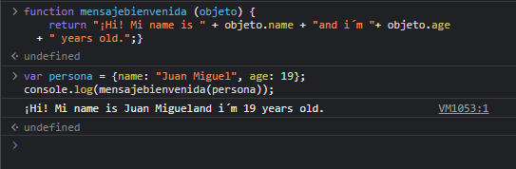7. Crea una función que reciba un objeto con dos propiedades (name y age) y devuelva un mensaje de bienvenida que incluya el nombre y la edad.

8. Crea una función que reciba un array de números y devuelva la suma de todos ellos.

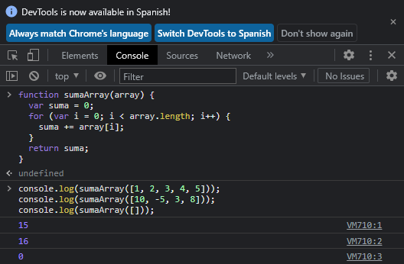

9. Crea una función que reciba un array de números y devuelva true si todos son positivos y false si no.

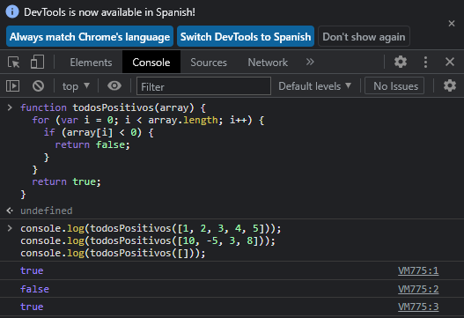

10. Crea una función que reciba un array de cadenas de texto y devuelva true si todas tienen más de 5 caracteres y false si no.

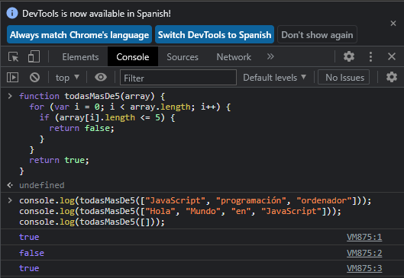

**ACTIVIDAD PARTE 2**

1. Realizar una suma de los números ingresados por el usuario hasta que ingrese un número negativo.

2. Mostrar los números del 1 al 10 en orden ascendente y luego en orden descendente.

3. Pedir al usuario una cantidad de números y mostrar cuántos son pares y cuántos impares.

4. Realizar la tabla de multiplicar del número ingresado por el usuario.

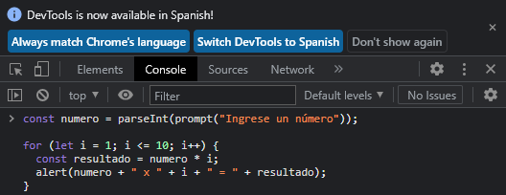

5. Pedir al usuario un número y mostrar si es primo o no.

